Pergunta:

O que é equilíbrio deslizante?

Problema:

Na Ponte de Maxwell mostrada na figura abaixo, o equilíbrio é obtido quando:
R1=R2= 100 Ω;
R3= 200 Ω;
C2= 0,1 F.
Determine L4 e R4 (resistor associado ao enrolamento da bobina).

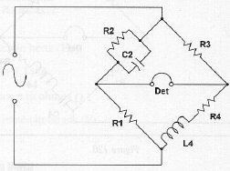
Ponte de Maxwell

